Polytan Arena med TÜV-provad säkerhet:
Jättekul på miniyta
Inom ramen för DFB-kampanjen ”1 000 miniplaner för Tyskland” byggdes med början 2008 på orter över hela Tyskland de första miniplanerna skapade av det tyska fotbollsförbundet. Med hjälp av dessa planer skulle som efterspel till FIFA VM i Tyskland fotbollsungdomar främjas på ett varaktigt sätt. Ur den ursprungliga kampanjen med Polytan som officiell projektpartner och generalentreprenör har en varaktig framgångshistoria utvecklats: sportbeläggningstillverkaren från Burgheim bygger än i dag med stor framgång miniplaner över hela världen. Som Polytan Arena har de mognat fram till ett multifunktionellt komplettsystem vilket som variant med fast fundament bär GS-kvalitetsmärkningen från TÜV Süd.
Klassiska miniplaner är den perfekta kombinationen av fritid och fotboll, eftersom planerna när som helst kan användas av människor i alla åldrar. Det är lika omtyckta av föreningar som av skolor och på offentliga platser. Den klassiska DFB-miniplanen är 20 x 13 m stor och består av en konstgräsplan, två mål, en omgärdande sarg och höga bollnät. Som regel har de fasta fundament under det omgärdande sargsystemet och ett elastiskt skikt som skonar leder och skyddar mot skador. Vid behov kan de kompletteras med bollnät på sidorna och över planen.
Polytan Arena – kvalitet från en leverantör
Sedan de först skapades 2008 har de omtyckta fotbollsplanerna från Polytan ständigt utvecklats vidare och kan idag som multifunktionell Polytan Arenor fås i mängder av olika utföranden för olika idrotter. De finns med standardmåtten 15 x 10 m, 20 x 13 m, 30 x 15 m och 40 x 20 m liksom med individuella mått. Vid sidan av den fasta varianten med fundament i marken kan de även installeras som mobil version på olika redan existerande idrottsbeläggningar. På minifotbollsplanerna har det texturerade konstgräset LigaGrass Pro CoolPlus bevisat sin lämplighet som spelbeläggning eftersom det å ena sidan har en hög tålighet och å andra sidan tack vare de mjuka filamenten är särskilt lämpligt för unga fotbollsspelare. Miljövänligt infill av EPDM-granulat ger det nödvändiga greppet, det naturgräsliknande utseendet och den varaktigt höga elasticiteten. Som alternativ till detta kan en Polytan Arena även utrustas med en vattengenomsläpplig konstbeläggning PolyPlay S - därmed kan idén med miniplaner även användas för andra idrotter som basket, handboll, badminton, volleyboll eller landhockey. För detta ändamål finns ett stort utbud av specialutrustning som basketkorgar eller volleybollnät. Sargsystemet fins i fyra olika metallic färger - och även andra särskilda färger på förfrågan.
Polytan har medvetet utformat det standardiserade miniplansystemet på ett flexibelt sätt. I allmänhet kan alla komponenter hos en Polytan Arena även bytas ut eller ersättas i efterhand. Utföranden som är skyddade mot vandalism ingår i utbudet, precis som bullerreducerande sargsystem.
Alla miniplaner resp. Polytan Arenor från Polytan motsvarar DIN EN 15312 för fritt tillgänglig multisportutrustning. Eftersom de uteslutande erbjuds som komplettsystem från en tillverkare - inklusive installation och skötselservice - uppfyller de på ett tillförlitligt sätt de högsta kvalitets-, säkerhets- och funktionskraven. Därför bär de fasta planerna med fundament GS-märket från TÜV Süd, vilket garanterar bästa möjliga säkerhet.

Bildtexter:
TÜV SÜD_GS Zeichen.png
Polytan Arenor med fast fundament uppfyller de högsta säkerhetskraven. Därför har de fått GS-märkningen för provad säkerhet från TÜV SÜD.
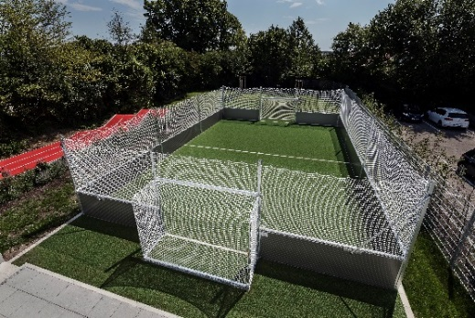
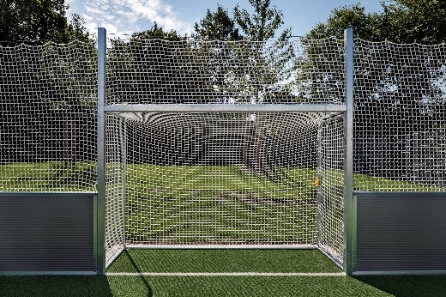
Polytan PolyPlay Arena 01+02.jpg
Miniplaner från Polytan är idag som Polytan Arenor multifunktionella komplettsystem från en enda tillverkare, vilka uppfyller högsta krav vad gäller kvalitet, funktionalitet och säkerhet.

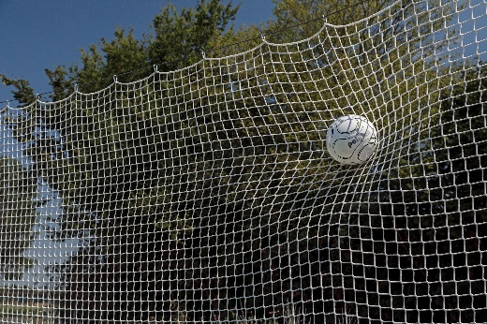
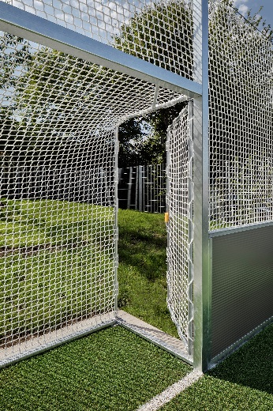
Polytan PolyPlay Arena_03+04.jpg
Den barriärfria ingången till planen finns på målsidan. Nätupphängningen är med jämna mellanrum separat lossade, så att även hårt skjutna bollar inte kan studsa tillbaka okontrollerat in på planen.
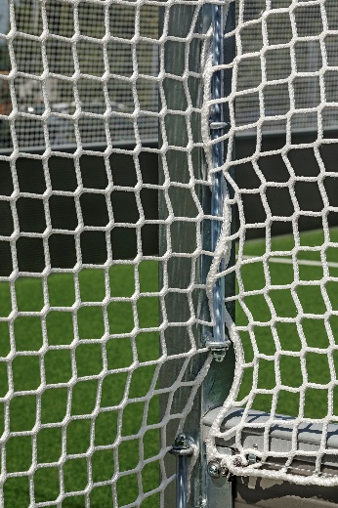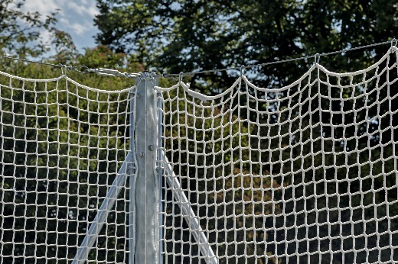
Polytan PolyPlay Arena_05+05.jpg
Förzinkat stål är grunden för den stabila och rostfria ramkonstruktionen hos en Polytan Arena från Polytan.
Bildkälla: Andreas Keller

Polytan GmbH:
Att skapa det optimala underlaget för idrottsliga framgångar - det har varit Polytans mål sedan 1969. Ständigt fokuserad på de modernaste idrottsmedicinska rönen utvecklar specialisten för idrottsbeläggningar utomhus ständigt sina konstbeläggningar och konstgrässystem vidare. Exempelvis har dagens konstgräsplaner en naturnära gräskänsla och mycket goda spelegenskaper. Konstbeläggningar av mycket hög kvalitet kan fås från stötdämpande fallskyddsgolv och multifunktionella allvädersplatser till highspeed-ytor för internationella friidrottsgalor. Vid sidan av egen utveckling, tillverkning och installation av idrottskolven levererar Polytan även tjänster för linjering, reparation, rengöring och underhåll. Samtliga produkter uppfyller de aktuella nationella och internationella normerna och har alla relevanta certifikat från internationella idrottsförbund som FIFA, FIH, World Rugby och IAAF.

Kontakt agentur:
Seifert PR GmbH (GPRA)
Barbara Mäurle
Zettachring 2a
70567 Stuttgart
0711 / 77918-26
barbara.maeurle@seifert-pr.de

Kontakt företag:
Polytan GmbH
Tobias Müller
Gewerbering 3
86666 Burgheim
08432 / 8771
tobias.mueller@polytan.com

